屏東縣102學年度國中小本土語言教學成果報告表
學校名稱 | 屏東縣和平國小 | 實施語言別 | 閩南語、客家語、原住民語
本校本土語言教學開班依據學生需求，102學年開設：閩南語20班、客家語6班、排灣族語6班、魯凱族語6班。
本校聘用合格的師資人員進行本土語言的教學。
擔任本土語言教學的支援人員，實施教學活動時都能搭配教材結合地方特色來進行教學。
母語教學不僅是語言的傳遞更是文化的傳承，教學時能融入各領域，例如：藝術與人文、數學、社會領域等，也能結合重大議題教學，例如：環境教育、家庭教育、生命教育、性別平等教育等。
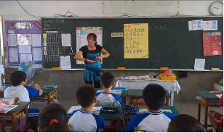 |  | 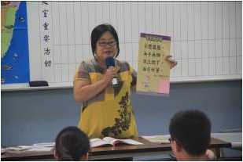
說明：閩南語教學情形 |  | 說明：客家語教學情形
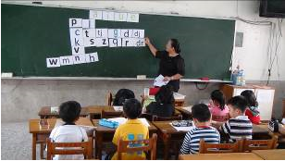 |  | 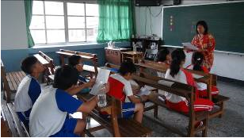
說明：北排灣語教學情形 |  | 說明：霧台魯凱語教學情形
備註：1、請各校將本土語言課程上課情形及推動台灣母語日活動相片載入並簡要說明之。（至多以五頁為限。）
2、請刪除格內「圖(N)」文字後再以word功能置入圖片(插入/圖片/從檔案)，請勿再更動表格的設定。
屏東縣102學年度國中小本土語言教學成果報告表
學校名稱 | 屏東縣和平國小 | 實施語言別 | 閩南語、客家語、原住民語
（學校簡介或重大活動說明）
將母語結合校園情境設置本土語言的學習角，並適時更新。
各班都布置母語學習角。
母語學習情治的布置，配合母語日活動辦理有獎徵答活動。
建置本土教育網站並提供本土語言教育相關資訊並定期維護。

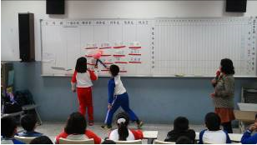 |  | 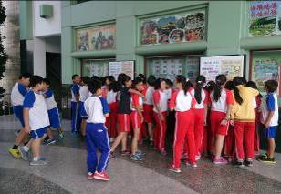
說明：客家語詞擊擊樂搶答情形 |  | 說明：臺灣俚語及俗諺有獎徵答活動
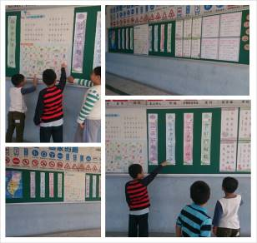 |  | 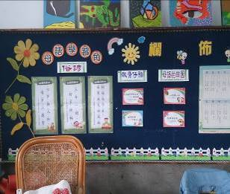
說明：豐富多元的校園學習情境布置 |  | 說明：班級教室布置母語學習角
備註：1、請各校將本土語言課程上課情形及推動台灣母語日活動相片載入並簡要說明之。（至多以五頁為限。）
2、請刪除格內「圖(N)」文字後再以word功能置入圖片(插入/圖片/從檔案)，請勿再更動表格的設定。
屏東縣102學年度國中小本土語言教學成果報告表
學校名稱 | 屏東縣和平國小 | 實施語言別 | 閩南語、客家語、原住民語
（學校簡介或重大活動說明）
1.參與100年度世界母語日活動(中山公園)：本校是設置2個攤位。
2.101.11.10承辦101年度世界母語日活動(和平國小)：本校除了承辦整個活
動外，校內的「說唱藝術社團｣、「太鼓隊｣在活動中擔綱演出。
3.102.12.01承辦102年度世界母語日活動(中山公園)。

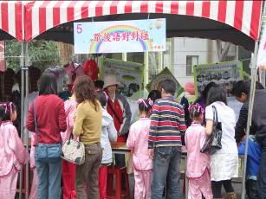 |  | 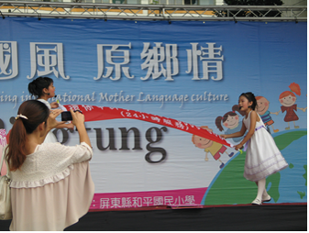
說明：參與100年度世界母語日活動，設置闖關攤位。 |  | 說明：本校說唱藝術社團在101年世界母語日活動中演出。
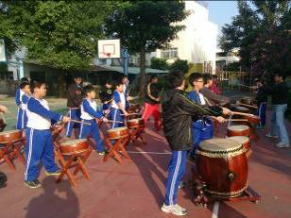 |  | 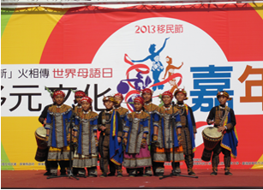
說明：成立太鼓隊除了傳承本土文化更在重要活動中擔綱演出。 |  | 說明：102.12.01本校承辦2013世界移民節世界母語日多元文化嘉年華。
備註：1、請各校將本土語言課程上課情形及推動台灣母語日活動相片載入並簡要說明之。（至多以五頁為限。）
2、請刪除格內「圖(N)」文字後再以word功能置入圖片(插入/圖片/從檔案)，請勿再更動表格的設定。

屏東縣102學年度國中小本土語言教學成果報告表
學校名稱 | 屏東縣和平國小 | 實施語言別 | 閩南語、客家語、原住民族語
（學校簡介或重大活動說明）
- 規劃有效可行之母語日相關活動，同時兼顧促進族群間之互相尊重及學習。
- 每週二兒童晨會時間實施24節氣與臺灣俗諺介紹。
- 介紹後的內容張貼於學校母語學習角，提供學生在學習的機會。
- 實施閩南語、客家語、北排灣語、魯凱語朗讀活動，鼓勵學生上台朗讀文章
- 母語日當天於晨間打掃、課間活動、午餐時間播放母語音樂，在午休及放學鐘聲響後以閩、客、原等語播音，提醒全校學生注意事項。
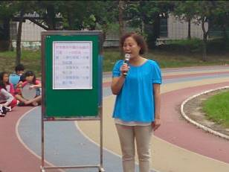 |  | 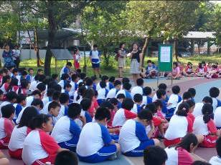
說明：母語日24節氣及台灣俗諺介紹 |  | 說明：母語日24節氣及台灣俗諺介紹情形
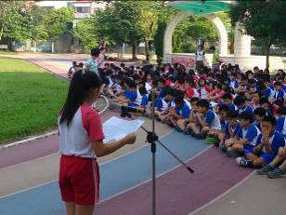 |  | 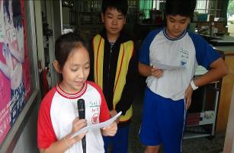
說明：母語日活動—本土語言朗讀 |  | 說明：母語日活動—本土語言播音情形
備註：1、請各校將本土語言課程上課情形及推動台灣母語日活動相片載入並簡要說明之。（至多以五頁為限。）
2、請刪除格內「圖(N)」文字後再以word功能置入圖片(插入/圖片/從檔案)，請勿再更動表格的設定。

屏東縣102學年度國中小本土語言教學成果報告表
學校名稱 | 屏東縣屏東縣和平國小 | 實施語言別 | 其他
（學校簡介或重大活動說明）
- 積極爭取辦理客語認證班，指導學生參加客語認證：101年度初階認證班2班，101年度進階認證班1班。
- 學生參加語文競賽都有優異表現
(1)101年度：屏東市閩南語演說第一名、客家語演說第四名
(2)101年度屏東縣國語文複賽-閩南語演說第二名
(3)102年度屏東市客語語朗讀第一名、閩南語朗讀第一名
(4) 102屏東縣國語文複賽-閩南語朗讀第一名
(5)屏東縣102學年度國小學生本土語言比賽：閩南語朗讀第二名
(6) 102全國語文競賽閩南語朗讀第四名
3.參加102年度「鵝媽媽演書」活動以「新爐主｣榮獲閩南語組第一名
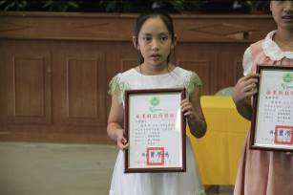 |  | 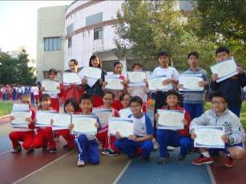
說明：屏東縣閩南語朗讀第一名--蔡詠竹 |  | 說明：通過客語初級認證合影情形
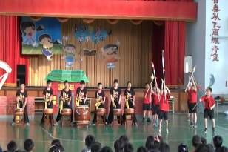 |  | 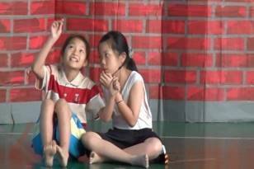
說明：「新爐主｣演書情形 |  | 說明：「新爐主｣演書獲得閩南語組第一名
備註：1、請各校將本土語言課程上課情形及推動台灣母語日活動相片載入並簡要說明之。

